**

Dokumen ini dibuat oleh :

Aji Rindra Fakhrezi Putra Faisal - PM1 - 05111940000205

Christian Bennett Robin - PM2 - 05111940000078

Gerald Elroy Van Ryan - PM3 - 05111940000187

SISTEM INFORMASI SENIKERSKU

KELOMPOK C09

DOKUMEN MANAJEMEN KOMUNIKASI

VERSION <1.0>

<10/11/2021>

# Kontrol Dokumen

## Informasi Dokumen

|  | **Informasi** |
| --- | --- |
| ID Dokumen | *Dokumen Manajemen Komunikasi #1* |
| Pemilik Dokumen | *Kelompok C09* |
| Tanggal | *10 November 2021* |
| Tanggal Terakhir Disimpan |  |
| Nama File | *Dokumen Manajemen Komunikasi SI Senikersku* |

## Riwayat Dokumen

| **Versi** | **Tanggal Isu** | **Penambahan** |
| --- | --- | --- |
| *1* | *10 November 2021* |  |
|  |  |  |
|  |  |  |

## Persetujuan Dokumen

| **Peran** | **Nama** | **Tanda tangan** | **Tanggal** |
| --- | --- | --- | --- |
| Project Sponsor | Bambang Suwardi |  |  |
| Project Review Group | Sarwosri, S.Kom. M.T |  |  |
| Project Manager | Aji Rindra Fakhrezi Putra Faisal |  |  |
| Quality Manager | Christian Bennett Robin |  |  |
| Procurement Manager | Gerald Elroy Van Ryan |  |  |
| Communications Manager | Gerald Elroy Van Ryan |  |  |
| Project Office Manager | Sarwosri, S.Kom. M.T |  |  |

**Table of Contents**

COST MANAGEMENT PLAN **1**

**Kontrol Dokumen** **1**

Informasi Dokumen 1

Riwayat Dokumen 1

Persetujuan Dokumen 1

**BIAYA SATUAN UKUR** **4**

**LINK PROSEDUR ORGANISASI** **5**

**TOLERANSI BIAYA PROYEK** **9**

**ATURAN MANAJEMEN KINERJA** **9**

**PELAPORAN DAN FORMAT PENGELUARAN** **9**

**DETAIL TAMBAHAN** **9**

**COST MANAGEMENT PLAN** **3**

| **COMMUNICATIONS MANAGEMENT PLAN** | | | | | | | |
| --- | --- | --- | --- | --- | --- | --- | --- |
| **ID** | **STAKEHOLDER** | **INFORMATION** | **METHOD** | **TIMING OR FREQUENCY** | **SENDER** | **ASSUMPTIONS** | **CONSTRAINTS** |
| S001 | Project Sponsor | Informasi mengenai update progress bulanan | WhatsApp message | 1 bulan sekali setiap minggu pertama | Manager Komunikasi |  | Chat hanya dilakukan pada hari kerja, pukul 09:00-18:00 |
| Pengenalan Tim dan Project serta pembahasan kebutuhan fitur proyek | WhatsApp message dan Zoom Meeting | Satu kali saat penggalian kebutuhan | Manager Komunikasi | Asumsi bahwa Project Sponsor telah mengetahui topik pembahasan terlebih dahulu melalui Chat WhatsApp |  |
| S002 | Siswa | Pemberitahuan fitur baru dan pengalaman pengguna | Email dan Fitur Chat pada website | Setiap terdapat fitur baru dan setiap terdapat keluhan atau pertanyaan yang diajukan pengguna mengenai sistem | Project Manager | Siswa telah memiliki akun pada Sistem Informasi Campuspedia Academy | Chat hanya dilakukan pada hari kerja, pukul 09:00-18:00 |
| S003 | Administrator | Panduan Penggunaan Website Sistem Informasi Campuspedia Academy | Email | TBA | Project Manager | Asumsi bahwa administrator belum mengetahui cara penggunaan dan fitur yang ada pada Sistem Informasi Campuspedia Academy | Ukuran File Maksimal 25MB dengan format pdf |

# Kumpulan Notulensi Rapat

**Notulensi Rapat**

**Dokumen Manajemen Ruang Lingkup & Perencanaan Kebutuhan**

**Location**: Zoom  
**Date**: 21 September 2021  
**Attendees**: Aji Rindra FPF, Christian Bennett, Gerald E. V. R.  
**Project Manager**: Aji Rindra FPF

# **Agenda Tim**

1. Mendiskusikan isi dari WBS yang akan diterapkan pada project selama 4 bulan kedepan
2. Membuat Diagram WBS (Work Breakdown Structure)
3. Mendiskusikan mengenai SDLC apa yang akan diterapkan di project dan hasilnya adalah sepakat menggunakan metode waterfall
4. Melakukan pembagian tugas untuk masing-masing anggota pada penyusunan dokumen Manajemen Ruang Lingkup

# **Agenda Individu**

| **Nama** |  |  | **Kegiatan** |
| --- | --- | --- | --- |
| Christian Bennett R. |  |  | * Mengerjakan isi dari bab 1 mengenai pendahuluan dan membantu mengisi pembuatan kamus WBS pada bagian 4.2 |
| Gerald E. V. R |  |  | * Mengerjakan isi dari bab 2 mengenai pendekatan dan bab 3 mengenai peran dan tanggung jawab * Membuat dokumen perencanaan kebutuhan proyek |
| Aji Rindra FPF |  |  | * Mengerjakan keseluruhan bab 4, proses ruang lingkup manajemen proyek, serta membuat penutupan dari dokumen ruang lingkup proyek |
|  |  |  |  |
|  |  |  |  |

# **Dokumentasi**

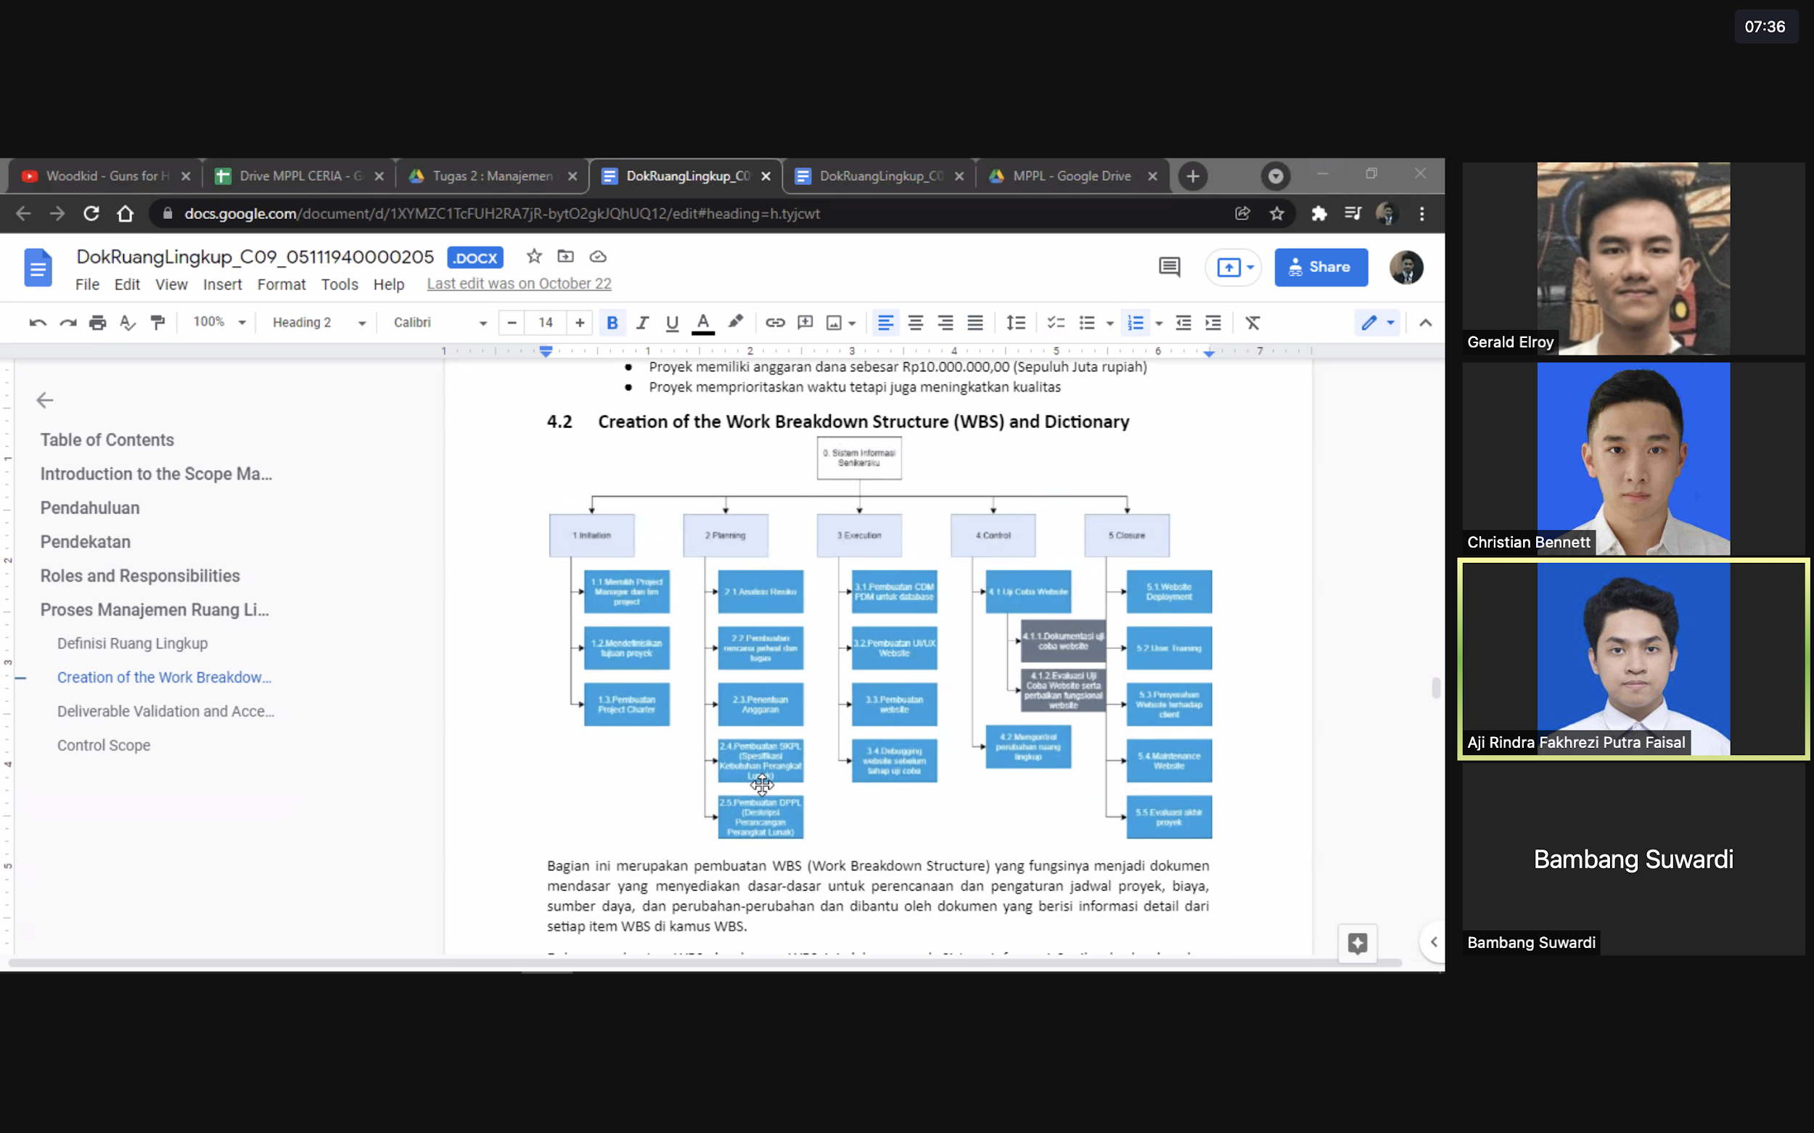

**Notulensi Rapat**

**Dokumen Manajemen Waktu**

**Location**: Zoom  
**Date**: 27 September 2021  
**Attendees**: Aji Rindra FPF, Christian Bennett, Gerald E. V. R.  
**Project Manager**: Aji Rindra FPF

# **Agenda Tim**

1. Membuat Gantt Chart, Timeline dan Critical Path untuk penjadwalan proyek pada Manajemen Waktu.
2. Mendiskusikan estimasi waktu dari masing masing pekerjaan yang akan dikerjakan agar selesai sesuai dengan timeline yang ditentukan
3. Pembagian tugas untuk dokumen Manajemen Waktu.
4. Pemaparan progress project kepada stakeholder

# **Agenda Individu**

| **Nama** |  |  | **Kegiatan** |
| --- | --- | --- | --- |
| Christian Bennett R. |  |  | * Mengerjakan pada bagian software penjadwalan, dan toleransi jadwal pada manajemen waktu. |
| Gerald E. V. R |  |  | * Mengerjakan pada bagian perkiraan toleransi, pengukuran penjadwalan dan maintenance penjadwalan pada dokumen manajemen waktu. |
| Aji Rindra FPF |  |  | * Membuat Gantt Chart, Timeline dan Critical Path Method. * Mengerjakan metode dan teknik penjadwalan serta format penjadwalan dan pelaporan pada dokumen Manajemen Waktu. |
|  |  |  |  |
|  |  |  |  |

# **Dokumentasi**

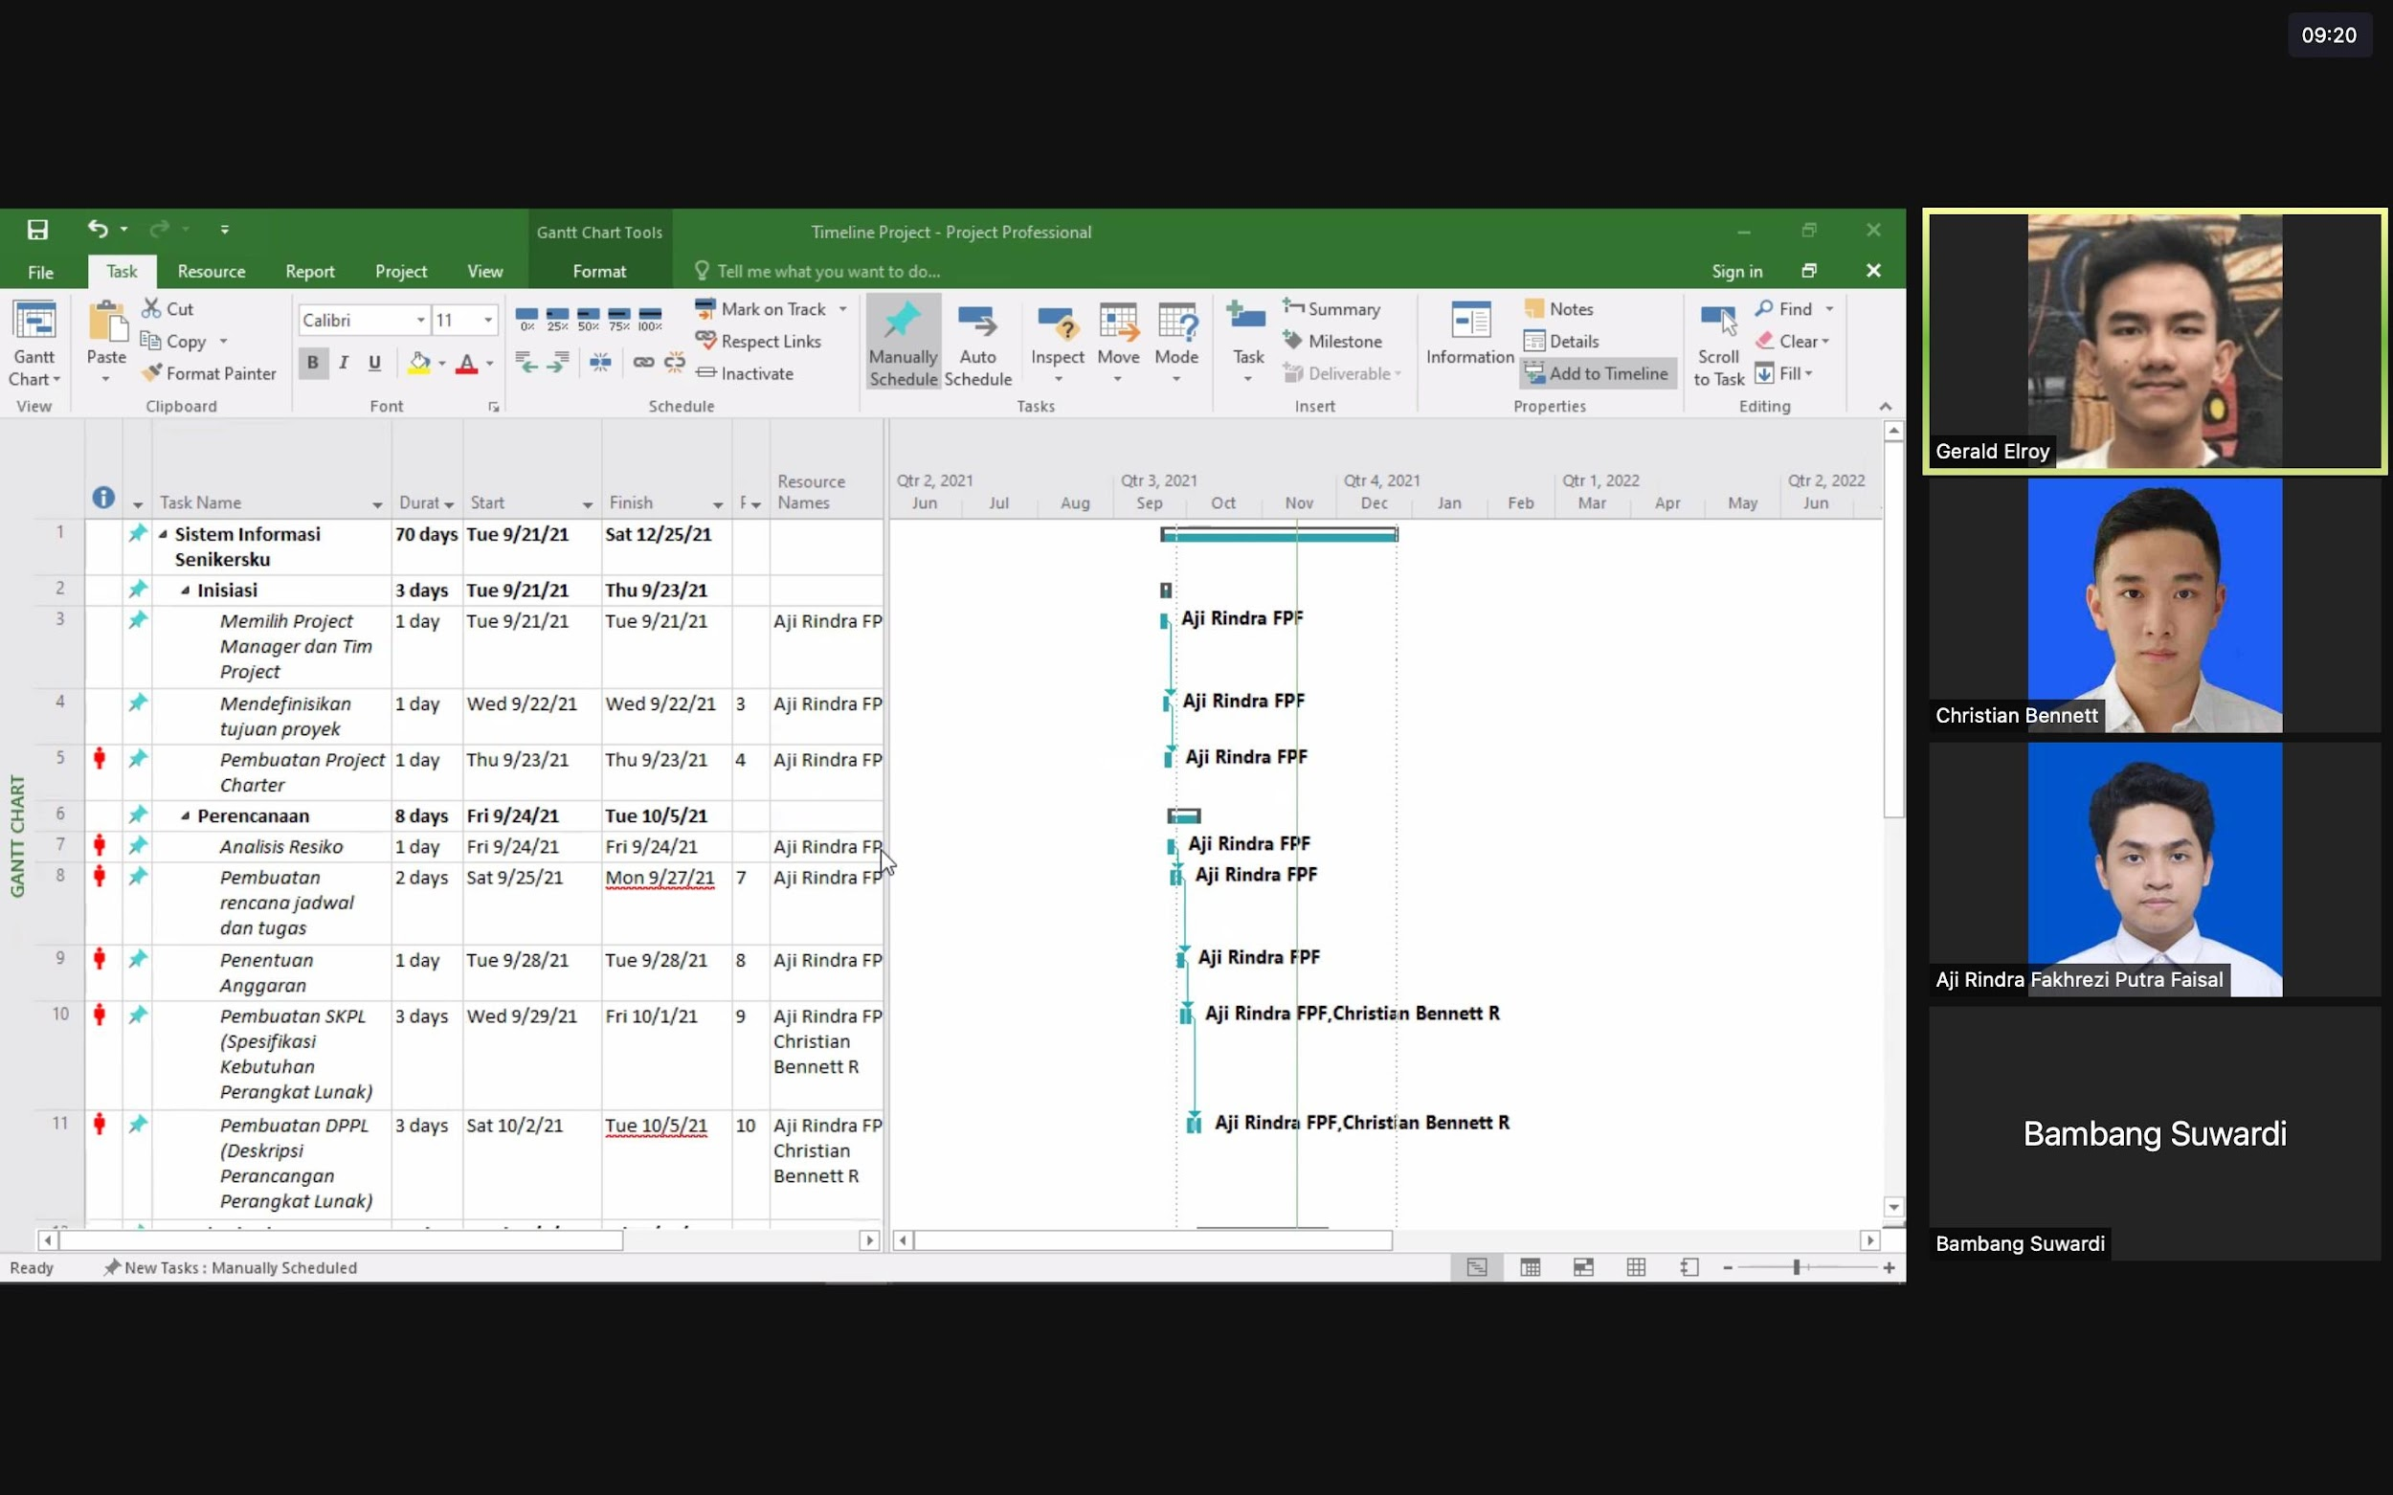

**

**Dokumen Rencana Manajemen Biaya**

**Location**: Zoom  
**Date**: 2 Oktober 2021  
**Attendees**: Aji Rindra F., Christian Bennett, Gerald E. V. R.  
**Project Manager**: Christian Bennett

# **Agenda Tim**

1. Pembuatan Dokumen Rencana Manajemen Biaya
2. Pembuatan Estimasi Biaya Proyek dengan metode Bottom-Up dan Cocomo.

# **Agenda Individu**

| **Nama** |  |  | **Kegiatan** |
| --- | --- | --- | --- |
| Christian Bennett |  |  | * Membuat bagian Link Prosedur Organisasi, Toleransi Biaya Proyek, Pelaporan dan Format Pengeluaran, dan Detail Tambahan pada Dokumen. * Membuat Estimasi Biaya Proyek metode Cocomo dan Bottom-Up. |
| Aji Rindra F. |  |  | * Membuat bagian Aturan Manajemen Kinerja pada Dokumen. * Membantu pembuatan Estimasi Biaya Proyek metode Cocomo |
| Gerald Elroy V. R. |  |  | * Membuat bagian Biaya Satuan Ukur pada Dokumen. * Membantu pembuatan Estimasi Biaya Proyek metode Bottom-Up |
|  |  |  |  |
|  |  |  |  |

# **Dokumentasi**

# 

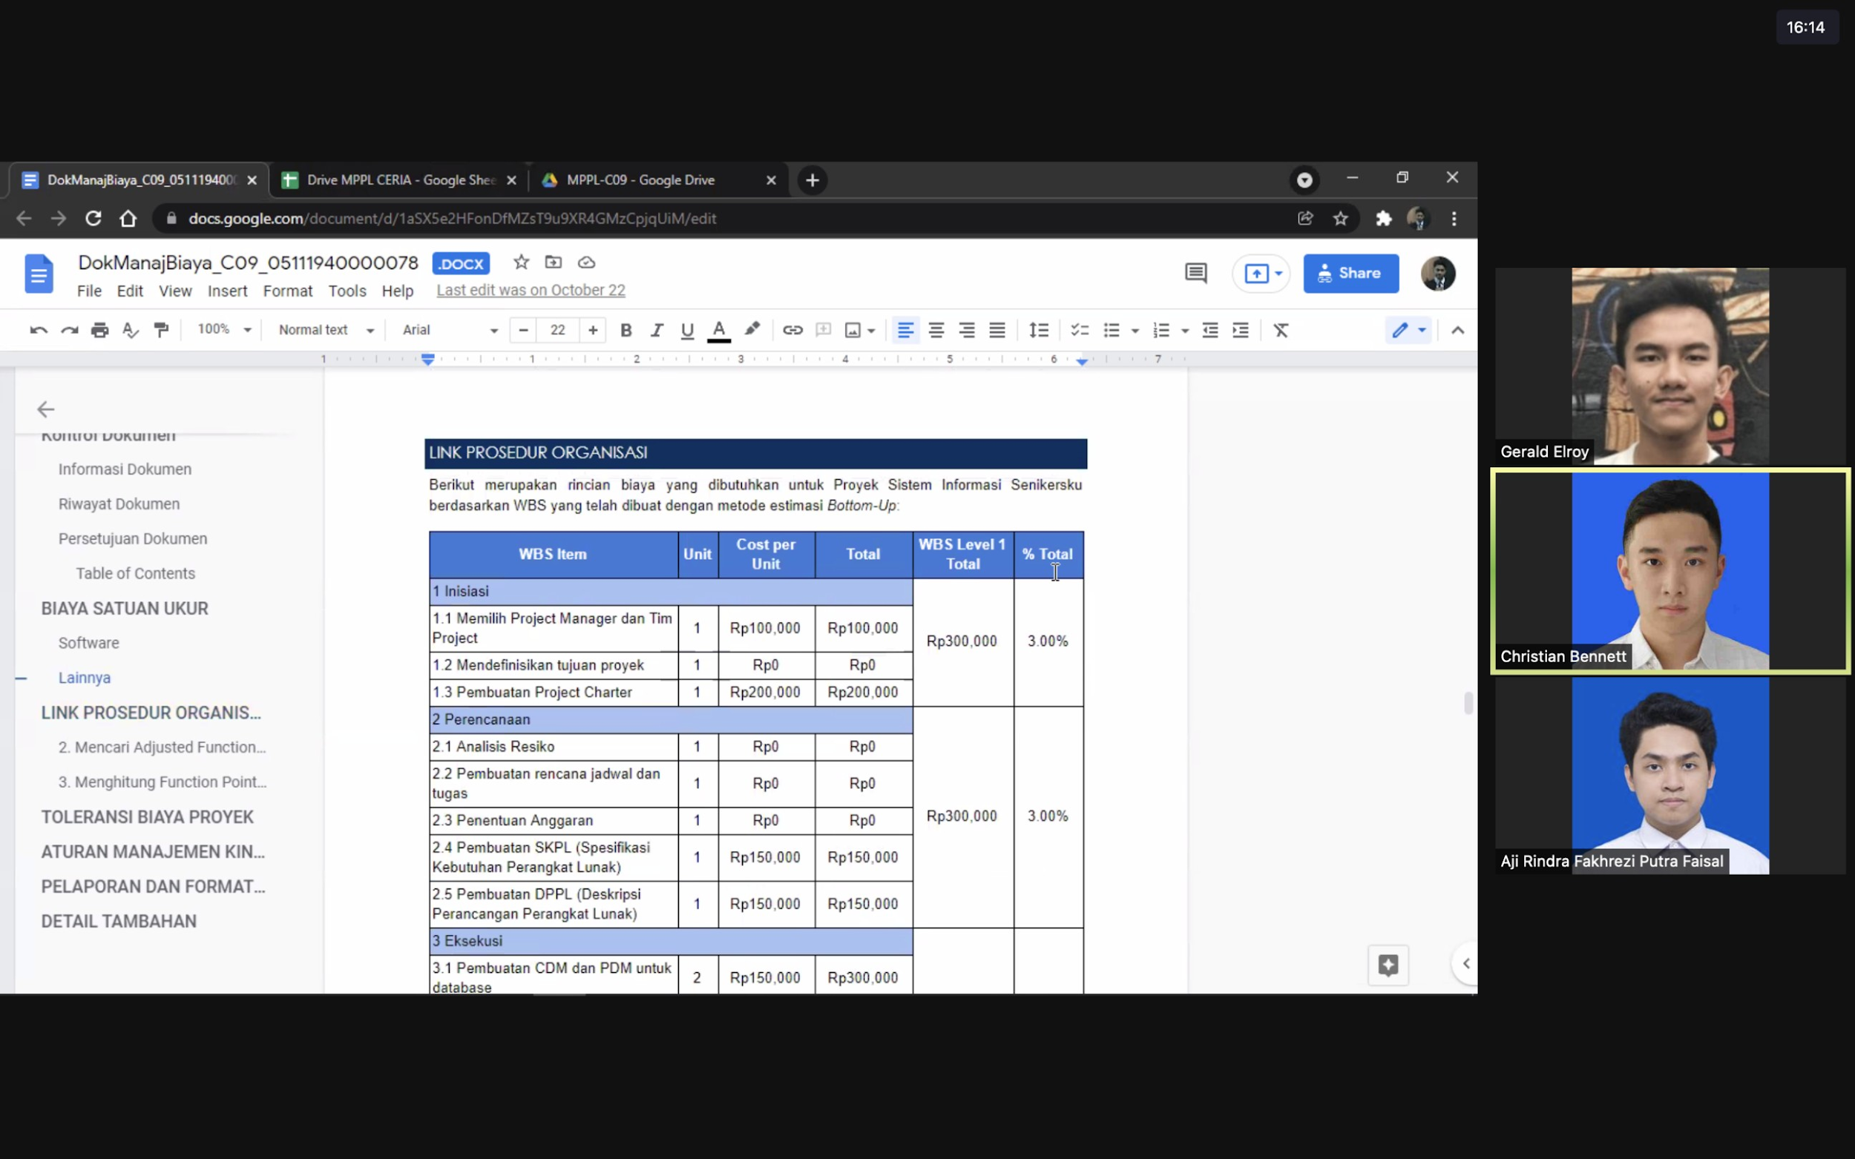

**Notulensi Rapat**

**Dokumen Rencana Manajemen Kualitas**

**Location**: Zoom  
**Date**: 23 Oktober 2021  
**Attendees**: Aji Rindra F., Christian Bennett, Gerald E. V. R.  
**Project Manager**: Christian Bennett

# **Agenda Tim**

1. Pembuatan Dokumen Rencana Manajemen Kualitas
2. Melakukan Revisi pada dokumen-dokumen sebelumnya.

# **Agenda Individu**

| **Nama** |  |  | **Kegiatan** |
| --- | --- | --- | --- |
| Christian Bennett |  |  | * Membuat bagian Standar Kualitas, Peran Kualitas dan Tanggung Jawab, Pendekatan Kualitas Mutu, dan Appendices pada Dokumen. * Melakukan revisi untuk Bottom-Up dan Cocomo pada Dokumen Manajemen Kualitas. |
| Aji Rindra F. |  |  | * Membuat bagian Objektif Kualitas pada Dokumen. * Melakukan revisi untuk WBS dan kamus WBS pada Dokumen Manajemen Ruang Lingkup, serta melakukan revisi untuk gantt chart dan timeline pada Dokumen Manajemen Waktu |
| Gerald Elroy V. R. |  |  | * Membuat bagian Subjek Deliverable dan Proses Pemeriksaan Kualitas pada Dokumen. * Melakukan Quality Check terhadap pembuatan dan revisi Dokumen. |
|  |  |  |  |
|  |  |  |  |

# **Dokumentasi**

# 

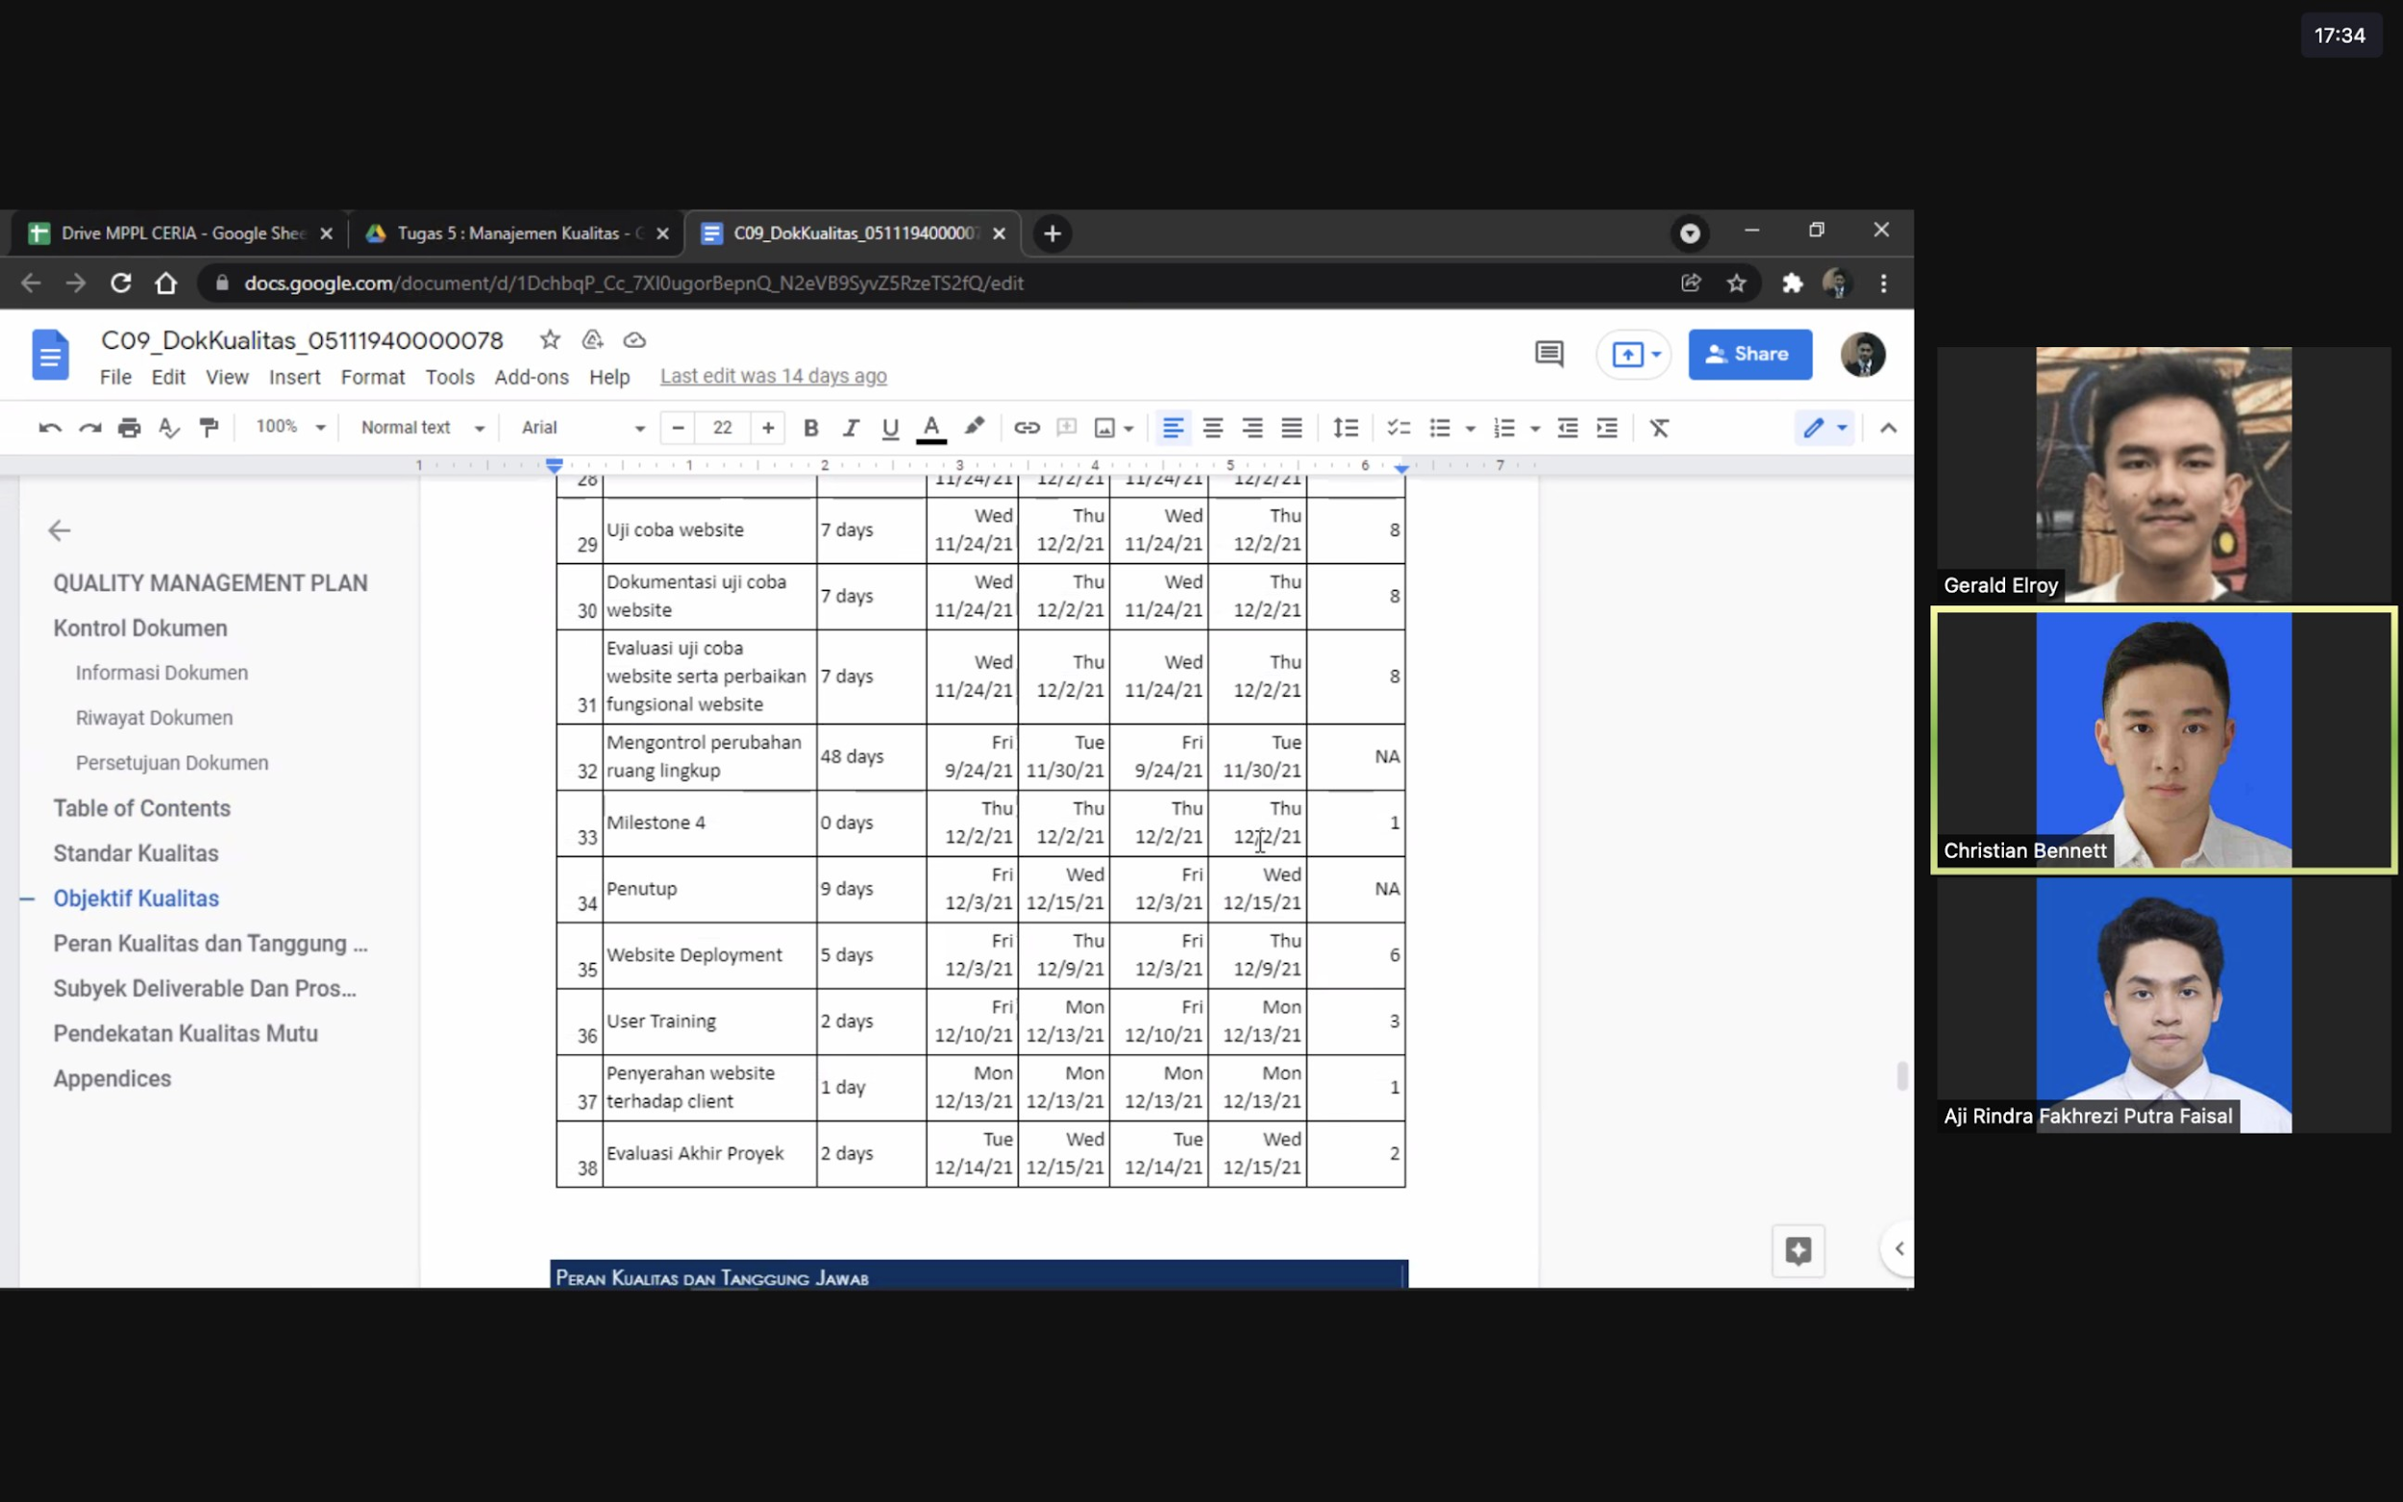

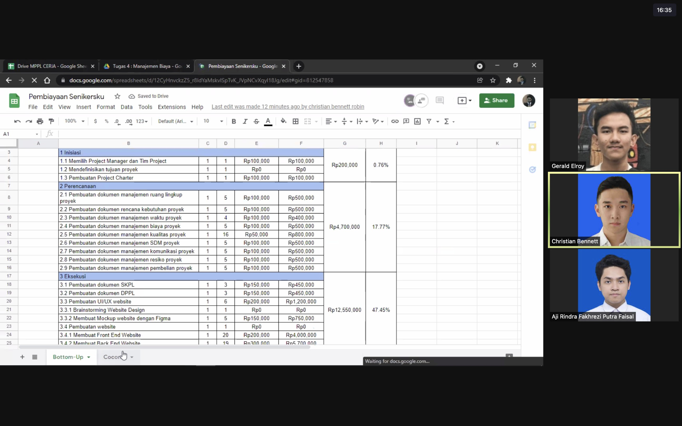

**Notulensi Rapat**

**Dokumen Rencana Manajemen Sumber Daya**

**Location**: Zoom  
**Date**: 1 November 2021  
**Attendees**: Aji Rindra F., Christian Bennett, Gerald E. V. R.  
**Project Manager**: Gerald E. V. R.

# **Agenda Tim**

1. Pembuatan Dokumen Rencana Manajemen Sumber Daya
2. Pembuatan Organization Chart menggunakan draw.io
3. Pengumpulan seluruh informasi akan sumber daya yang digunakan untuk dijadikan data pada dokumen
4. Pembagian tugas untuk masing-masing anggota dalam penyusunan dokumen rencana manajemen sumber daya

# **Agenda Individu**

| **Nama** |  |  | **Kegiatan** |
| --- | --- | --- | --- |
| Aji Rindra F. |  |  | * Membantu pengerjaan Organizational Chart dan diskusi struktur tim * Mengerjakan bab *roles & responsibilities* dan *equipment materials* |
| Christian Bennett |  |  | * Membantu pengerjaan Organizational Chart dan diskusi struktur tim * Mengerjakan bab pengelolaan tim, *training requirements*, dan pengelolaan sumber daya |
| Gerald E. V. R. |  |  | * Memimpin jalannya rapat, pengerjaan Organizational Chart, dan diskusi struktur tim * Mengerjakan bab identifikasi tim, akuisisi tim, dan *team development* |

# **Dokumentasi**

**Notulensi Rapat**

**Dokumen Rencana Manajemen Komunikasi**

**Location**: Zoom  
**Date**: 10 November 2021  
**Attendees**: Aji Rindra F., Christian Bennett, Gerald E. V. R.  
**Project Manager**: Gerald E. V. R.

# **Agenda Tim**

1. Pembuatan Dokumen Rencana Manajemen Komunikasi
2. Pembuatan Rencana Manajemen Komunikasi antar stakeholder beserta metodenya
3. Pengumpulan setiap notulensi rapat yang sudah dilakukan
4. Pembagian tugas untuk masing-masing anggota dalam penyusunan dokumen rencana manajemen komunikasi

# **Agenda Individu**

| **Nama** |  |  | **Kegiatan** |
| --- | --- | --- | --- |
| Aji Rindra F. |  |  | * Membantu pengerjaan Rencana Manajemen Komunikasi antar stakeholder * Mengumpulkan notulensi rapat yang menjadi ranah Project Manager 1 |
| Christian Bennett |  |  | * Membantu pengerjaan Rencana Manajemen Komunikasi antar stakeholder * Mengumpulkan notulensi rapat yang menjadi ranah Project Manager 2 |
| Gerald E. V. R. |  |  | * Memimpin jalannya rapat pengerjaan Dokumen Manajemen Komunikasi * Mengumpulkan notulensi rapat yang menjadi ranah Project Manager 3 |

# **Dokumentasi**

